Poradnia Psychologiczno - Pedagogiczna
w Brzezinach
serdecznie zaprasza
dzieci w wieku przedszkolnym i szkolnym z powiatu brzezińskiego
do udziału w konkursie plastyczno- literackim
pod nazwą
UŻYJ GŁÓWKI, GRAJ W PLANSZOWKI!
zadanie konkursowe: wykonanie pracy plastycznej lub ułożenie krótkiego hasła, rymowanki propagującego gry planszowe jako formę spędzania czasu wolnego z rodziną.
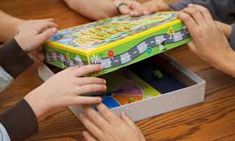
„Mamo, tato, zagraj ze mną”

Termin dostarczania prac - do dnia 18 maja 2020 r. do godziny 24:00

Na zwycięzców czekają nagrody

Szczegółowy regulamin konkursu dostępny jest na stronie www.pppbrzeziny.pl

